一、stream.Readable输入流
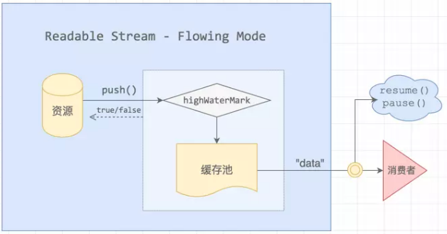
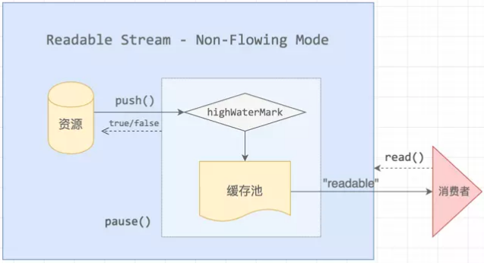
1流模式
概念
·paused模式(手动)：显示调用read()方法。读流初始为该模式。
·flowing模式(自动)：自动从底层读取，通过事件提供给应用
paused切换到flowing
·新增data事件：由初始模式
·pipe()绑定写流：由初始模式
·调用resume()方法：若无data监听或pipe则数据丢失
flowing切换到paused
·调用pause()方法
·unpipe()解绑写流
流状态：readableFlowing属性值
·null：初始状态
·true：flowing状态
·false：paused状态
2流事件
close 流关闭时触发
data flowing模式或read()时触发，cb参数String|Buffer
end 流没有可读数据触发
error 读错误触发，cb参数Error
readable 流有数据或end前触发，供read()
3流接口
destroy() 销毁流，并触发error事件
isPaused() 判断处于paused模式
pause() 暂定flowing模式，禁止自动读取
pipe(Writable) 绑定写入流
read(size) 读取缓冲区数据，返回String|Buffer
readableHighWaterMark 返回highWaterMark属性
_read大于该值停止从底层读取
readableLength 返回队列中可被读取的字节数
resume() 恢复flowing模式
setEncoding(encoding) 设置字符编码，默认null(读取返回Buffer对象)
unpipe(Writable) 解绑写入流
unshift(chunk) 将chunk压会缓冲区
4流实现(略)
_read方法
二、stream.Writable输出流
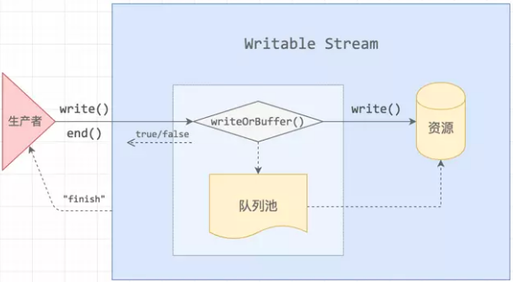
1流事件
close 流关闭时触发
drain 若write返回false，当恢复可写入时触发
error 写错误触发，cb参数Error
finish end方法调用时触发
pipe 被读流pipe时触发，cp参数src(读流)
unpipe 被读流unpipe时触发，cp参数src(读流)
2流接口
cork() 缓冲写入到内存，直到uncork/end调用flush
destroy(error) 销毁流，触发error和close事件
end(<chunk, encoding, callback>) 完成写流，触发finish事件。再次write将异常
chunk 数据块(string|buffer)
encoding 如果chunk为字符串，指定字符编码
callback 作为一个finish事件的处理函数
setDefaultEncoding(encode) 设置字符编码，默认null(需写入Buffer对象)
uncork() flush内存中的数据到底层
writableHighWaterMark 返回属性highWaterMark
write大于该值返回false，write等待drain事件方可写入
writableLength 返回队列中要被写入的字节数
write(chunk<, encoding, callback>) 写入数据，返回boolean
chunk 数据块(string|buffer)
encoding 如果chunk为字符串，指定字符编码
callback 数据被flush时的回调
3流实现(略)
_write、_writev(批量写入)、_final
三、stream.Duplex和stream.Transform
stream.Duplex：同时实现了stream.Writable和stream.Writable
stream.Transform：同stream.Duplex，将stream的输入输进行绑定
·pipeline(...stream)

